ТЕСТ
по дисциплине «Насосы и компрессоры»

Раздел 1. Насосы.
1. Мгновенный переход насоса с рабочего режима на нулевую подачу с последующим выходом на рабочий режим, называется
а) Кавитация
б) Помпаж
в) Лупинг

2. Насосы, в которых передача энергии потоку происходит под влиянием сил, действующих на жидкость в рабочих полостях, постоянно соединенных с входом и выходом насоса, называются …
а) поршневые насосы
б) объемные насосы
в) динамические насосы
г) роторные насосы

3. Назвать какие насосы являются объемными?
а) шестеренный
б) центробежный
в) осевой
г) вихревой

4. Насос, рабочим органом которого является сопло, называется …
а) вихревой насос
б) центробежный насос
в) поршневой насос
г) струйный насос

5. Явление образования пузырьков насыщенного пара (растворённого газа) в зоне пониженного давления с последующим их закрытием в зоне повышенного давления, называется
а) Лупинг
б) Кавитация
в) Помпаж
г) Дросселирование

6. Гидродинамическое и механическое совершенство машины характеризует
а) КПД
б) подача
в) напор

7.Какими параметрами характеризуется рабочая характеристика объемного насоса?
а) подача (Q), напор (Н), частота вращения (n), диаметр (Д).
б) мощность (N), КПД ( η ), подача (Q), частота вращения (n);
в) частота вращения (n), диаметр (Д), напор (Н), мощность (N);
г) давление (Р), скорость (v ), диаметр (Д) и напор (Н);
д) давление (Р), подача (Q), мощность (N), и КПД ( η );

8. Насосом называется …
а) гидроаппарат для регулирования напора жидкости
б) машина для распределения потока жидкости
в) машина для создания потока жидкой среды
г) прибор для уменьшения гидравлического удара в гидросистеме
д) устройства для использования энергии жидкости

9. Гидродинамическое и механическое совершенство машины характеризует
а) подача
б) КПД
в) напор

10. Какой насос изображен на рисунке?
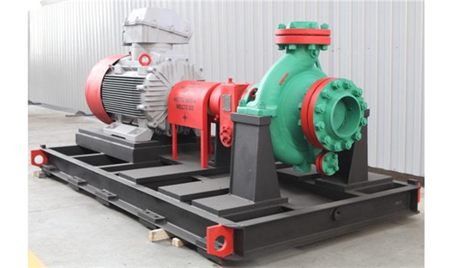
а) Центробежный
б) Дисковый.
в) Вихревой.
г) Струйный.
д) Поршневой.

11. В работе насоса при увеличении напора подача
А) увеличивается
Б) уменьшается
В) не изменяется

12. В центробежных машинах основным рабочим органом является
а) плунжер
б) поршень
в) диск
г) рабочее колесо

13. При прочих равных условиях при увеличении количества лопастей рабочего колеса действительный напор
А) уменьшается
Б) остается без изменений
В) увеличивается

14. Быстроходность колеса увеличивает
А) подачу
Б) КПД
В) напор

15. Основным фактором, влияющим на механический КПД роторного насоса, является
А) подача
Б) давление, создаваемое насосом
В) вязкость жидкости

16. Форма проточной части машины, чистота обработки внутренних поверхностей и вязкость жидкости оказывают влияние на
А) объемные потери
Б) механические потери
В) гидравлические потери

17. Объёмные насосы служат
а) для подачи жидкости с большими скоростями
б) для подачи воды и других жидкостей
в) для преобразования энергии давления жидкости в механическую энергию выходного звена
г) для создания перепада давления в трубопроводах
д) для преобразования механической энергии приводного двигателя в энергию потока жидкости

18. Укажите условное обозначение насоса
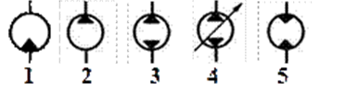
А) 1
Б) 3
В) 2
Г) 4
Д) 5

19. К какому типу относится насос, схематически представленный на рисунке?
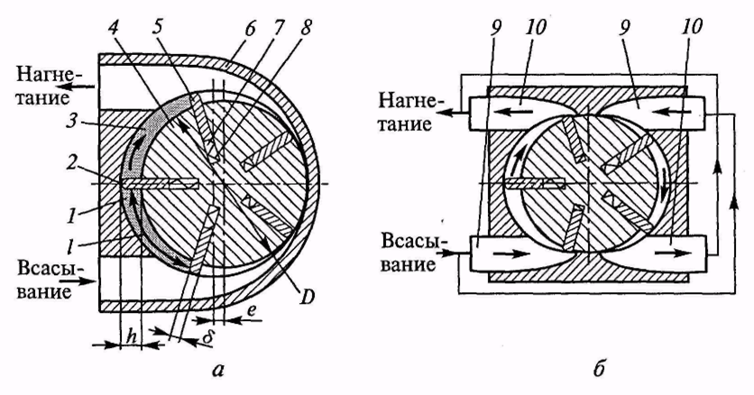
А ) К объемным насосам
Б ) К динамическим насосам

20. К какому типу относится насос, схематически представленный на рисунке?
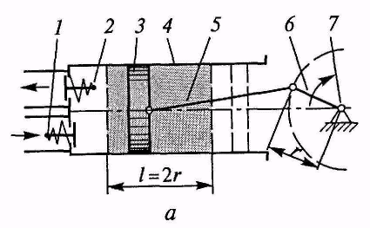
А) К плунжерные насосам
Б) К диафрагменные насосам
В) К поршневым насосам

21. К какому типу относится насос, схематически представленный на рисунке?
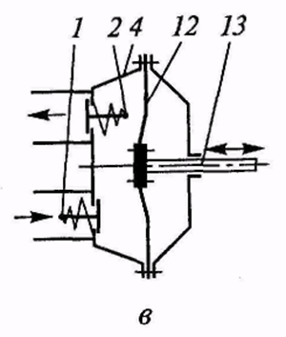
А) К поршневым насосам,
Б) К диафрагменные насосам
В) К плунжерные насосам

22. Что представляет собой напор, создаваемый насосом?
А) Геометрическая высота подъема жидкости.
Б) Разность общих удельных энергий жидкости на выходе и входе в насос
В) Высота, эквивалентная давлению, которое показывает манометр.

23. Потери центробежных насосов, обусловленные перетеканием жидкости через переднее уплотнение колеса и уплотнением втулки вала между уплотнениями насоса, называются
А) объемные потери
Б) механические потери
В) гидравлические потери
Г) общие потери

24. Насосы, в которых передача энергии потоку происходит под влиянием сил, действующих на жидкость в рабочих полостях, постоянно соединенных с входом и выходом насоса, называются …
А) объемные насосы
Б) поршневые насосы
В) роторные насосы
Г) динамические насосы

25. К машинам трения относится следующая группа динамических машин
А) вихревые насосы
Б) вентиляторы и компрессоры
В) центробежные и осевые насосы

26. Насос, рабочим органом которого является сопло, называется
А) вихревой насос
Б) центробежный насос
В) струйный насос
Г) поршневой насос

27. В центробежных машинах наиболее распространенным способом регулирования подачи является
А) изменение частоты вращения машины
Б) дросселирование
В) регулирование поворотных направляющих лопастей на входе в рабочее колесо

28. Быстроходность колеса увеличивает
А) КПД
Б) напор
В) подачу

29. Если в рабочем колесе давление оказывается меньшим или равным давлению насыщения жидкости, то возникает явление
А) кавитация
Б) гидравлический удар
В) абразивный износ

30. Определение основных размеров осевых насосов и вентиляторов производится на основе
А) уравнений Эйлера и неразрывности потока
Б) теоремы Жуковского
В) уравнения Бернулли

